Annexe méthodologique de l’étude de Transparency International France sur les asymétries de moyens financiers entre lobbys à but lucratifs et lobbys à but non lucratifs à partir des données du répertoire des représentants d’intérêts de la HATVP

- Source des données
Cette étude a été réalisée à partir des données ouvertes du répertoire des représentants d’intérêts de la Haute autorité pour la transparence de la vie publique, accessibles à ce lien https://www.hatvp.fr/le-repertoire/ (onglet « open data »).
Ces données sont mises à jour toutes les 24h par la HATVP. L’étude a été mise à jour à partir d’une extraction des données datant du 15 mai 2025.
Le travail de re-catégorisation des lobbys actuellement inscrits ou ayant été inscrits au répertoire depuis sa création le 1er Juillet 2017 a été effectué à partir du jeu de données au format XLSX intitulé « 1_informations_générales », disponible dans le dossier « archive vues séparées » qui recense les principales informations descriptives sur les représentants d’intérêts inscrits. Figure notamment dans ces données, en colonne W intitulée « label_categorie_organisation », une donnée en liste fermée sur la catégorie du représentant d’intérêts. Cette catégorie doit être sélectionnée par le représentant d’intérêt au moment de son inscription, parmi une liste fermée de sous-catégories classées par grandes catégories, dont la liste est indiquée ci-dessous :
Cabinets de conseil/Cabinets d’avocats/consultants agissant en qualité d’indépendant
Cabinet de conseil
Cabinet d’avocats
Travailleur indépendant
Entreprises
Société commerciale et civile (autre que cabinet d’avocats et société de conseil)
Coopérative agricole
Groupements professionnels
Organisation syndicale et professionnelle
Fédération professionnelle
Chambre consulaire
Organisations non gouvernementales
Association
Fondation
Organismes de réflexion et de recherche
Organisme de recherche
Entité de coopération culturelle
Groupe de réflexion (think tank)
Autres organisations
L’Etablissement public exerçant une activité industrielle et commerciale
Le Groupement d’intérêt public exerçant une activité industrielle et commerciale
Autre organisation
Ces catégories étaient moins détaillées lors de la création du répertoire le 1er juillet 2017, elles ont été enrichies par les nouvelles lignes directrices de la HATVP entrée en vigueur le 1er octobre 2023. Ces modifications ultérieures ont créé une superposition de catégories proches dans les données analysées.
- Travail d’enrichissement des données effectué par Transparency International France
Afin d’analyser les asymétries entre intérêts lucratifs et non lucratifs, 2 nouveaux types de données ont été ajoutées aux données originelles de la HATVP : la nouvelle sous-catégorie attribuée par Transparency International France (colonne Z du fichier XLSX enrichi), et le rattachement de ces nouvelles sous-catégories à une macro-catégorie binaire : intérêt lucratif/intérêt non lucratif (colonne AD du fichier XLSX enrichi intitulé « Type d’intérêts représentés »).
Transparency International France a procédé à un travail d’évaluation manuel de l’ensemble des représentants d’intérêts inscrits dans ce jeu de données. Afin de déterminer si la catégorie originelle auto déclarée par le lobby était correcte ( verdict de cette évaluation disponible en colonne Y), la définitions suivante a été appliqué :
- Les organisations catégorisées comme ONG/Association défendent des intérêts principalement non lucratifs/non commerciaux.
Si une organisation auto-déclarée apparait comme défendant en réalité les intérêts d’un secteur économique ou d’entreprises, alors elle a été catégorisée comme « fédération professionnelle ». Si elle apparait comme défendant en réalité les intérêts d’une profession, alors elle devrait être catégorisée comme « organisation syndicale et professionnelle ».
Les autres sous-catégories proposées par la HATVP lors de l’inscription souffrent de moins d’ambiguïté dans leur définition.
Le travail de recatégorisation s’est fondé sur la méthodologie suivante :
- 1ère étape : analyse de la dénomination de l’organisation (colonne I). Par exemple, si le nom de l’organisation indique clairement qu’elle représente des intérêts économiques (par exemple : « fédération professionnelle de »…) alors elle a été catégorisé comme telle.
- 2ème étape : si la dénomination n’est pas suffisamment explicite, une recherche a été effectué sur le site de l’organisation (colonne O). Si la présentation de l’organisation indique sans ambiguïté le type d’intérêt représenté, la catégorie est confirmée ou infirmée.
- 3ème étape : si la présentation de l’organisation n’est pas suffisamment explicite sur le site, une recherche a été effectuée sur la liste des membres et la composition du conseil d’administration de l’organisation. Par exemple, si ces deux éléments indiquent que l’organisation représente majoritairement des entreprises ou une profession alors qu’elle se déclare comme ONG/association, sa catégorie a été modifiée.
La colonne AA indique une justification sommaire en cas de changement de la catégorie de l’organisation, et la colonne AB indique toute remarque complémentaire des évaluateurs.
Pour les cas les plus ambigus, Transparency International France a appliqué une évaluation large de la catégorie des intérêts non-lucratifs, pour ne pas être accusée d’avoir gonflé artificiellement le nombre des organisations représentants des intérêts lucratifs. Ainsi, toutes les organisations se présentant comme des think-tanks ont été classées dans la macro-catégorie des intérêts non-lucratifs alors même que ce statut est parfois utilisé pour camoufler des intérêts lucratifs.
De plus, certaines organisations à la frontière des intérêts lucratifs et non lucratifs ont été classé dans des nouvelles catégories créées par Transparency International France. Il s’agit des :
- Fédérations sportives
- Organisations de l’économie sociale et solidaire
- Grandes écoles
- Groupements d’intérêt économique
- Entreprise publique
- Mutuelles
- Organisations de gestion de HLM
Toutes ces nouvelles catégories ont été rattachées à la macro catégorie des intérêts non lucratifs.
Ce travail a abouti à la répartition suivante des sous-catégories entre les macro-catégories intérêts lucratifs/non-lucratifs :
Intérêts lucratifs | Intérêts non lucratifs
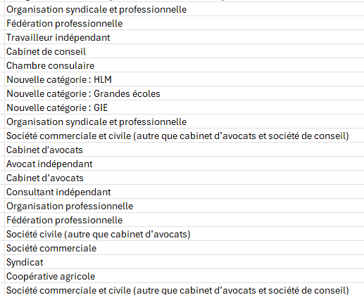 | 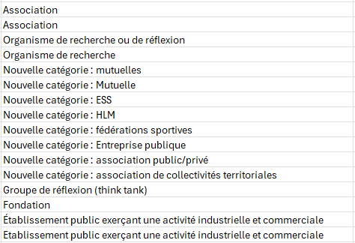

- Estimation des dépenses de lobbying
A cause du décret n° 2017-867 du 9 mai 2017 relatif au répertoire numérique des représentants d'intérêts, les dépenses de lobbying doivent être déclarées dans des fourchettes larges et pas par montant précis.
Ces fourchettes sont précisées par un arrêté du 4 juillet 2017 :
MONTANT DES DÉPENSES CONSACRÉES AUX ACTIONS DE REPRÉSENTATION D'INTÉRÊTS
< 10 000 euros
> = 10 000 euros et < 25 000 euros
> = 25 000 euros et < 50 000 euros
> = 50 000 euros et < 75 000 euros
> = 75 000 euros et < 100 000 euros
> = 100 000 euros et < 200 000 euros
> = 200 000 euros et < 300 000 euros
> = 300 000 euros et < 400 000 euros
> = 400 000 euros et < 500 000 euros
> = 500 000 euros et < 600 000 euros
> = 600 000 euros et < 700 000 euros
> = 700 000 euros et < 800 000 euros
> = 800 000 euros et < 900 000 euros
> = 900 000 euros et < 1 000 000 euros
> = 1 000 000 euros et < 1 250 000 euros
> = 1 250 000 euros et < 1 500 000 euros
> = 1 500 000 euros et < 1 750 000 euros
> = 1 750 000 euros et < 2 000 000 euros
> = 2 000 000 euros et < 2 250 000 euros
> = 2 250 000 euros et < 2 500 000 euros
> = 2 500 000 euros et < 2 750 000 euros
> = 2 750 000 euros et < 3 000 000 euros
> = 3 000 000 euros et < 3 250 000 euros
> = 3 250 000 euros et < 3 500 000 euros
> = 3 500 000 euros et < 3 750 000 euros
> = 3 750 000 euros et < 4 000 000 euros
> = 4 000 000 euros et < 4 250 000 euros
> = 4 250 000 euros et < 4 500 000 euros
> = 4 500 000 euros et < 4 750 000 euros
> = 4 750 000 euros et < 5 000 000 euros
> = 5 000 000 euros et < 5 250 000 euros
> = 5 250 000 euros et < 5 500 000 euros
> = 5 500 000 euros et < 5 750 000 euros
> = 5 750 000 euros et < 6 000 000 euros
> = 6 000 000 euros et < 6 250 000 euros
> = 6 250 000 euros et < 6 500 000 euros
> = 6 500 000 euros et < 6 750 000 euros
> = 6 750 000 euros et < 7 000 000 euros
> = 7 000 000 euros et < 7 250 000 euros
> = 7 250 000 euros et < 7 500 000 euros
> = 7 500 000 euros et < 7 750 000 euros
> = 7 750 000 euros et < 8 000 000 euros
> = 8 000 000 euros et < 8 250 000 euros
> = 8 250 000 euros et < 8 500 000 euros
> = 8 500 000 euros et < 8 750 000 euros
> = 8 750 000 euros et < 9 000 000 euros
> = 9 000 000 euros et < 9 250 000 euros
> = 9 250 000 euros et < 9 500 000 euros
> = 9 500 000 euros et < 9 750 000 euros
> = 9 750 000 euros et < 10 000 000 euros
> = 10 000 000 euros

Le calcul de moyennes et de sommes nécessitant des montants précis, Transparency International France a formulé l’hypothèse que la répartition des dépenses exactes de lobbying au sein de ces fourchette suivait une distribution homogène. La valeur médiane entre les deux bornes de la fourchette a donc été attribuée pour chaque exercice déclaratif annuel. Par exemple, une organisation déclarant dépenser entre 10 000 euros et 24 999 euros en dépenses de lobbying sur une année a été considérée comme dépensant 17 500 euros. Pour la dernière fourchette des dépenses supérieures à 10 000 000 d’euros annuels, sans borne supérieure, la dépense exacte a été considérée comme égale à 10 000 000 d’euros.
Les déclarations du nombre de lobbyistes employés chaque année devant être réalisée sur un montant précis d’équivalent temps plein, aucune estimation statistique n’a été nécessaire pour cette donnée.

